« Отечество- 2018
Министерство образования и науки российской Федерации
Департамент образования администрации Владимирской области
Всероссийский конкурс исследовательских краеведческих работ учащихся
« Отечество»
Номинация «Летопись родного края»

«Страницы история села Кинобол как отражение истории России»

Подготовила:Васильева Елена Сергеевна , ученица 9 класса,
МБОУ «Энтузиастская школа имени В.И Шибанкова»
601836 Владимирская область, Юрьев- Польский район,
село Энтузиаст, улица Центральная, дом 28.
Адрес: 601836 Владимирская область,
Юрьев - Польский район, село Энтузиаст,
улица Новая, дом 9, квартира 1.
Руководитель: Кондратьева Ирина Венальевна,
учитель истории и обществознания
МБОУ «Энтузиастская школа имени В.И. Шибанкова»
601836 Владимирская область, Юрьев- Польский район,
село Энтузиаст, улица Центральная, дом 28.
Телефон:89290283131, e-mail irena2301@ bk.ru

2018
Содержание
Введение_________________________________________________________ стр. 3-4

Глава 1. Место нахождения села Кинобол и топонимика его названия.______________стр.4-6
Глава 2. Первоначальные сведения о селе Кинобол 16-18 век.______________________стр. 6
Глава 3. Село Кинобол – во 2 половине 19 века._________________________________ стр.7.
Глава 4. Развитие страны и села в первой половине XX века. ______________________ стр.7-8
Глава 5. Село Кинобол в годы Великой Отечественной войны и в период
послевоенного восстановления хозяйства_______________________________________стр.8-9
Глава 6. История церкви Живоначальной Троицы в селе Кинобол________________ стр.9-10
Глава 7. Село Кинобол на закате своего существования__________________________стр 10.

Заключение_______________________________________________________________ стр. 11

Список литературы ____________________________________________________ стр. 12

Приложения_____________________________________________________________ стр. 13-22

Введение
Много лет в краеведческом кружке ведётся исследовательская работа по изучению родного края. Занимаясь в кружке, я узнала, что вокруг нашего села было много деревень, которые впоследствии попали в разряд исчезнувших. А что мы знаем об этих ушедших селах и деревнях? Кто жил там, чем интересовались, что любили? Уходят из жизни старожилы – возникает проблема утери исторической памяти. Практика показала, что невнимательное отношение к своей культуре и истории приводит к тому, что мы утрачиваем то, что невозможно вернуть. Деревни, села – это рождение целого народа, а значит исчезновение села - это исчезновение и народа. Исчезают села с карты Владимирской области, но оставляют после себя большое культурное наследие – это обычаи и традиции православных праздников, местный фольклор, изделия рукотворных умельцев. Меня заинтересовала эта тема, и я выбрала её для исследовательской работы. « История села Кинобол как отражение истории России».
Я решила изучить краеведческую литературу по интересующему меня вопросу. Тему исчезнувших деревень затронул в своих исследованиях краевед Николай Померанцев, который выявил, что во Владимирской области исчезло с лица земли 814 населенных пунктов. Из них 638 деревень, 60 сел, 64 поселка и 44 погоста. К этой же теме не раз обращались и Юрьев- Польские краеведы Сергей Евдокимов, Сергей Хламов. Но до сих пор тема исчезнувших деревень не достаточно изучена.
Объект моего исследования - село Кинобол, как отражение социально-экономических, политических и культурно-бытовых событий истории России
Предмет исследования – страницы истории села Кинобол.
Гипотеза : история села это отражение истории России.
Цель исследования состоит в изучении страниц истории села Кинобол на протяжении всей его истории и выяснение общих закономерностей исторического развития села и истории России.
В рамках данной работы предполагается решение следующих задач:
- определить место нахождения села Кинобол и топонимику его названия;
- показать начальный период истории села Кинобол в период заселения Владимирского края;
- через воспоминания жителей обозначить ключевые моменты истории села в контексте важнейших событий общероссийской истории;
- обобщить собранный материал и представить в виде исследовательской работы.
Тема – исчезнувшие деревни – является актуальной в наше время, потому что, то, чем мы владеем: знаниями в быту, в ведении земледелия, мы обязаны нашим предкам. Без прошлого нет будущего: вымирает деревня, вымирает село, вымирает и самобытность русского человека. Мы утрачиваем национальные черты, тем самым исчезает и чувство патриотизма.
Опираясь на материал, собранный нашими предшественниками, мы собрали дополнительную информацию. Мы беседовали с бывшими жителями Кинобол, записывали их рассказы, собирали фотографии, работали с источниками по истории Владимирского края. На основании собранного материала мы можем попытаться восстановить страницы истории деревни Кинобол. Для работы я использовала как опубликованные, так и неопубликованные источники исторические источники. К неопубликованным относятся воспоминания жителей исчезнувшей деревни Емелиной Ф., Сухановой Ф. А, Харитоновой Е.Г. , свидетельства о рождении Емелиной Ф.Н, удостоверение к медали, к опубликованным - отчёт Пругалина В.С о действиях Юрьев- Польского уезда, составленный 1884, Список исчезнувших населённых пунктов Владимирской области, составленный Померанцевым Н. в литературно –художественном и краеведческом сборнике в 1995 году., «Описание церквей и приходов Владимирской Епархии 1889», «Списки населённых мест Владимирской губернии» 1859г, материалы сайта « Наше Ополье».
Данная работа не претендует на полное исследование истории деревни, поэтому остается поле деятельности для следующих исследований по мере поступления материала или по мере подключения к работе других авторов. Имея полученную информацию, я могу раскрыть тему своего исследования.
Глава 1 Место нахождения села Кинобол и топонимика его названия.
1 Этап исследовательской работы - определить местонахождения исчезнувшего села Кинобол. Мы исследовали карту Юрьев- Польского района за 1899 год, где определено место нахождения села: не далеко от села Кубаево, а также изучили карты землеустройства совхоза Энтузиаст за 1995 г, в которой Кинобол уже обозначается как урочище, значит несуществующее. Изучая карты мы выяснили, что рядом селом протекала речка Кинья, а мимо села проходила дорога из булыжника, соединяющая город Юрьев- Польский и Гав –Посад. Это нас заинтересовало и послужило ориентиром нам при организации экспедиции к месту бывшего села, которое находится к югу от села Энтузиаст, примерно в 7 км.
Мы организовали экспедицию к месту бывшего села Кинобол. От большого села, остались только руины хозяйственных построек, искусственный пруд, глубокая яма на месте церкви и заброшенное кладбище посреди распаханной земли. А самое главное сохранился кусок дороги из булыжника, которую местные жители называли: « Большая дорога». Из рассказов очевидцев мы узнали, что в Киноболе было 5 улиц, среди них Галчинский порядок, Красный порядок, 2 пруда, церковь, депо, конюшня, ферма, школа, контора. Самая главная была длинная односторонняя улица, расположение бывших электрических столбов, помогло нам определить, где она находилась. По воспоминаниям Емелиной Ф. Н. ( Титовой) мы нарисовали схематический рисунок села Кинобол 60-70 годов.
Дальше нам предстояла работа с интернет ресурсами, мы выяснили, что свою историю Кинобол начинает в 10-13 веке. Это подтверждают раскопки графа С. Уварова, которые он проводил близ села в 1852 году. В результате им было обнаружено остатки селища ( Кинобол 2), предположительно 10-13 века с характерными признаками: лепной керамикой мерянского типа и гончарная древнерусская керамика. Чуть раньше граф С.Уваров раскопал место селища « Кинобол 1», где была обнаружена гончарная позднесредневековая керамика, в т.ч. сера - глиняная. В 1990 году на селище Кинобол-2 при разведках А. Е. Леонтьева найден обломок красноглиняного лощеного болгарского сосуда.
Таким образом, археологические данные доказывают, что на территории села Кинобол проживало племя меря, с характерными особенностями ведения хозяйства, на это указывает и суффикс –бол, образующий название села. Примерами данного ряда служат, например, Большая и Малая Брембола, Дебол, Искробол, Яхробол, Кинобол, Пухбол, Ракобол, Шачебол, Толгобол, Воробол. Это доказывают исследования О. Ткаченко, С.Уварова. Ведущие специалисты в этой области А.К. Матвеев и А. Альквист, что такие топонимы часто встречаются возле озер – Неро и Плещеево, возле которых меря обитало согласно « Повести временных лет». Название села Кинобол в переводе с меря означает кин- камень, бол – селение, стан. Некоторые исследователи переводят Кинобол как (кӱанбал - каменистый пригорок) . У местных жителей ходила долго легенда о происхождении села : Кинобол- значит кинуть бой, правда сведения о том, кто воевал были утеряны во времени. Тогда же был раскопан курганный могильник из четырех курганов, содержавших остатки трупоположений с древнерусскими вещами, по мнению исследователей С.Уварова и К.Н.Тихонравова это останки воинов, участвующих в Липицкой битве 1177 года. Они определили, что центр обозначенного поля битвы, располагался между селами Даниловским на севере и Куминым на юге, занят был группою курганов, лежащих на лугу села Кинобола, позднее прозванным Селищем.
Результаты раскопок курганов графом С Уваровым доказывают, что история села связана с событиями средневековой Руси периода междоусобных войн.
Глава 2. Первоначальные сведения о селе Кинобол 16-18 век.

Дальнейшие исследования нас привели к первой половин XVI в, когда Юрьев- Польского уезд был житницей московских князей. Господствовала 3-х -польная система земледелия. Выращивали лён, рожь, овёс, горох. Больше значение придавали выращиванию льна: из льна делали холсты, мешковину, лапти, масло, верёвку.
Из интернет ресурсов мы узнали, что в московском архиве хранятся грамоты коллегии экономии по Юрьев- Польскому уезду № 3/14,553., в которых содержится информация, что село Кинобол принадлежало помещикам Коробовым. В 1566 г.Фетинья Васильевна Коробова пожертвовала село в Троице-Сергиев монастырь. Царь Иван Васильевич дал монастырю на Кинобол жалованную несудимую грамоту; таковые же грамоты монастырь имел от царей: Федора Ивановича — от 1586 года, Бориса Годунова — от 1602 года, Василия Ивановича Шуйского — от 1606 года Михаила Феодоровича — от 1613 года.
Во владении Троице-Сергиевского монастыря село Кинобол оставалось до 1764 года. 8 марта Екатерина 2 подписывает Манифест о секуляризации всех церковных земель, по которому почти 9 млн. га земли, принадлежавших Синоду и монастырям, теперь будут находиться в распоряжении Коллегии экономии. Крестьяне, обрабатывающие эти территории тоже переходили в руки государства и облагались подушным окладом в размере 1,5 рубля. В этом же году село Кинобол отобрано у монастыря передано в казну. С 1791 года в селе имелось полотняное заведение купца Михаил Константинов, в котором выпускали пестряди( льняная ткань из разноцветных ниток) на 1.6 млн. в год.
Таким образом, в страницах истории села Кинобол мы находим информацию о том, что село долгое время принадлежало Троицко-Сергиеву монастырю, а также отражение церковной реформы Екатерины .
Глава 3. Село Кинобол – во 2 половине 19 века.
В Списках населённых мест Владимирской губернии за 1859 год село Кинобол записано как казенное, указывается наличие 92 дворов, число жителей: мужчин 266, женщин 304. Согласно карте Юрьев- Польского уезда Владимирской губернии за 1899 год село Кинобол входило в Паршинскую волость. Во 2-ой половине 19 века в истории села наша отражение и реформа 1861 года. Из интернет ресурсов мы получили следующую информацию: в 1872 году 23 апреля в селе Кинобол был вынесен приговор о переделе земельных наделов, согласно новым правилам перемеривали и отмеривали пахотную и покосную землю по числу душ, приняли решение через каждые 6 лет перемеривать участки «по числу вновь рожденных душ, по установленному порядку за отошедшую землю от соседу, нужно было заплатить 2 рубля Вся земля была разделена на 278 душ. Реформа 1861 года освобождала крестьян от крепостной зависимости, они получили право заниматься торговлей, открывать предприятия, вступать в гильдии, поступать на службу, отлучаться с места жительства. В Юрьев- Польском уезде при Обществе Сельского хозяйства было создано Общество дешёвых, улучшенных земледельческих машин и орудий. При своих подсчётах В.С.Пругалин насчитал в Юрьев- Польском уезде более 300 конных молотилок. Крестьяне, владевшие молотилками, оказывали услуги всему населению за установленную плату 15-20 рублей с четверти ржи. Такие молотилки были распределены следующим образом: Симская волость—82, Ильинская -57,Горкинская – 51, Петровская - 46, Городищенская - 27, Давыдовская - 25, Паршинская -- 20, Глумовская -16, Никульская - 13, Есиплевская 711.Спасская - 412, Ратисловская - 1 Количество конных молотилок в селениях: Кинобол – 3, Кубаево – 2, Даниловское – 1»
Страницы истории села Кинобол тесно связаны с основным событием истории крестьянства в России: отменой крепостного права.
Глава 4 . Развитие села Кинобол в первой половине 20 века.
После революционных событий 1905-1907 годов в России набирает небывалый размах кооперативное движение в России. Особенно быстро росли сельскохозяйственные кооперативы. Их количество за первые 15 лет XX века увеличилось в 44 раза.
В 1909 г. основано Кинобольское Кредитное товарищество с целью оказания финансовой помощи членам- пайщикам. Было ликвидировано в первые годы советской власти путём объединения с потребительским обществом.
Страницы истории села связаны с периодом коллективизации 1928-1933. В селе был организован колхоз « Победа», в который вошли бедняки добровольно, середняки с подозрением, зажиточные крестьяне по принуждению. Был создан общий скотный двор, телятник, объединены земельные наделы. Первые председатели менялись часто, очевидцы не помнят их имена. В селе в одном из домов была открыта школа с 1 по 4 класс, учитель был один, а классов 4, поэтому учились в 2 смены. Харитонова Екатерина Гавриловна вспоминает, что учитель был без руки очень строгий, его боялись, поэтому старались учиться прилежно. С 5 по 7 класс проходили обучение в селе Даниловское, а потом девушки заканчивали ФЗУ в городе Юрьев - Польском, получали профессию ткачихи и многие работали на фабрике « Авангард».
Коснулись истории села и сталинские репрессии. Были арестованы и осуждены Агапов Н.С – счетовод, Дмитриев Б.Е.- красильщик, Усков М.И. военнослужащий, а также последний священник села Кинобол Добронравов Николай Алексеевич, который служил в церкви Живоначальной Троицы с 1916 года, был арестован в 1940 году и приговорен к 10 годам лишения свободы. В этом же году церковь закрыли, последующие годы использовали как зернохранилище.
Таким образом, в страницах истории села, мы находим отражение кооперации начала 20 века и периода коллективизации, а также тяжелые последствия сталинского террора.
Глава 5. Село Кинобол в годы Великой Отечественной войны и в период
послевоенного восстановления хозяйства.
Самыми тяжелыми для села были годы 1941 -1945. Мужчины ушли на фронт, в селе остались женщины, дети и старики, которые вынесли на своих плечах все тяготы Великой Отечественной войны. Харитонова Е.Г. вспоминала, что когда началась война ей было 16 лет, она работала на фабрике « Авангард» ткачихой, ходили пешком в Юрьев - Польский через село Мало - Лучинское, надо было успеть к третьему гудку. На следующий день после нападения Германии в село приехал человек из военкомата и сообщил, что началась война, он же стал раздавать повестки тому, кого должны были отправить на фронт. Молодых девушек села в составе молодежных бригад отправляли добывать торф, на лесоповалы, копать окопы под городом Иваново. В это время начинается строительство дороги из булыжника мимо села Кинобол, соединяющей Гав –Посад и Юрьев-Польский, для того чтобы проходила быстрее мобилизация из сел по всей округе: Кубаево, Даниловское, Турабьево, Парша, так как Юрьев- Польский военкомат считался отправной точкой. Руководила работами по строительству булыжной дороги бригадир Ермолаева Анна Федоровна. Камни добывали из реки Кинья, в которой был брод из булыжника, затем их укладывали в ручную Председателем колхоза с периода 1942 по 1951 был Титов Николай Петрович, который после ранения под Москвой и лечения в госпитале Якшино Ивановской области, был комиссовании отправлен домой.
В село часто приходили похоронки, каждый приход почтальона ждали с опаской. З8 человек, уроженцы села Кинобол занесены в книгу памяти Владимирской области, как погибшие или без вести пропавшие. Среди них рядовой Титов Александр Иванович, призванный в армию в 1941, попавший в плен под Вязьмой в1941 году, находившийся в лагере для советских военнопленных на территории Белоруссии, после освобождения советской армией в 1944 году Белоруссии, проверялся в КГБ, и восстанавливался в госпитале, в 1945 вновь призвал в армию , участвовал в боях за освобождение Берлина в 1945 году, погиб 2 мая. Позднее он был захоронен на мемориальном комплексе Берлин- Панков
1946 год. Начинается новый виток сталинских репрессий. История села Кинобол хранит еще одну печальную страницу. В 1946 году Харитонова, тогда еще Додонова Е.Г решает уйти с фабрики и перейти работать в колхоз. С работы не отпускали, тогда она самовольно ушла без документов, и на следующий день не вышла на фабрику « Авангард», а она пошла работать в колхоз на сенокос. На следующий день её арестовали, забрали прямо со скирды, осудили в этот же день на 5 лет лишения свободы и отправили в тюрьму города Фурманов Ивановской области. Там она шила фуфайки, добывала торф, участвовала в лесозаготовках. После того как она отсидела 2 года, заключенным предложили поехать на стройку города Караганды в Казахстане. Екатерина согласилась, так как там срок заключения определялся как один год за два. Работала на стройке разнорабочей, там же вышла замуж и родила 2 детей. В 1955 году вместе с мужем Харитоновым Павлом Константиновичем вернулась в село Кинобол, стала работать дояркой. Позднее родила еще троих детей.
В 1951 году были объединены колхозы селений Кубаево, Кинобол , Даниловское в один колхоз « «Правда», председателем стал Романов С.П., а после Нефедов П.И, который проработал на этой должности до 1959 года.
Таким образом, в истории села нашли отражение события Великой Отечественной войны 1941-1945 годов и тяжелые последствия послевоенного восстановления хозяйства.
Глава 6: История церкови Живоначальной Троицы .
Главной достопримечательностью села была величественная церковь Живоначальной Троицы, имеющая за собой многовековую историю.. В течение XVI, ХVII и в начал XVIII столетий в Киноболе, существовали две деревянные церкви: одна в честь Онуфрия Великого, a другая в честь преподобного Сергия Радонежского Чудотворца. . Время упразднения сих церквей не известно; но в половине XVIII столетия в Киноболе уже существовала деревянная церковь в честь Святой Живоначальной Троицы. В 1762 г. деревянная Троицкая церковь была разобрана за ветхостью, и на её месте с разрешения Суздальского епископа Геннадия, прихожане построили новую деревянную церковь. В 1800 в селе построена каменная церковь в честь Святой Живоначальной Троицы.
Престольными праздниками были Онуфриев день – 25 июня и Сергов день 8 октября. С конца 30 годов церковь в селе была уже не действующая, но жители еще долгие годы эти праздники отмечали с пышностью: водили хороводы, пекли булки, пироги, варили щи, приглашали гостей.
Со второй половины 1948 года произошло повторное ужесточение религиозной политики: опять началось массовое закрытие действующих храмов, разрушение и уничтожение уже закрытых до войны. В конце 50 годов началось разрушение церкви в селе Кинобол. Высокую колокольню пытались разрушить несколько раз, ломали тракторами с тросами, лишь в 1962 г. храм почти полностью будет разрушен, разобраны верх четверика, алтарь, трапезная и колокольня. В разрушении церкви принимал участие тракторист Емелин А.С., работающий на МТС, находящейся в 2 км от села Кинобол. Церковь разобрали на кирпичи, на каждом кирпиче был изображен крест, кирпичи очищали от раствора, увозили в город Юрьев- Польский. Руководили этими работами Косолапов Федор и братья Торопины, которые нанимали местных мальчишек: за 100 очищенных кирпичей предлагали пачку папирос.
Емельянов Александр взял деревянный крест, покрытый латунью, с разрушенной церкви и поставил на могилу своей матери на местном кладбище, но потом крест пропал.
Глава 7. Село Кинобол на закате своего существования
В 50-60 годы в СССР проводится политика укрупнения совхозов. В мае 1959 года Кинобол вошел в состав совхоза «Энтузиаст», директором которого был назначен Жевлакович С.В.
В 1962 году проводят свет, из конторы делают клуб и магазин. Но из-за плохих дорог становится ферма в селе Кинобол не рентабельная, жители переезжают из села в город Иваново и Юрьев-Польский. В 1988 решением Городищенского сельсовета село Кинобол, признано как фактически несуществующим. Исчезло село с многовековой историей.

Вывод:
Итак, предпринятая нами в настоящем исследовании попытка отразить историю страны на уровне одного населенного пункта позволила сделать выводы:
- Археологические раскопки, проведенные в разные годы в селе и его окрестностях, позволили установить, что на территории села Кинобол проживало племя меря, с характерными особенностями ведения хозяйства, на это указывает и суффикс –бол, образующий название села. Результаты раскопок курганов Графом С. Уваровым доказывают, что история села связана с событиями средневековой Руси периода междоусобных войн 12-13 веков.
- Сведения полученные из «Описание церквей и приходов Владимирской Епархии № 1889».доказывают что долгое время село Кинобол принадлежало Троицко- Сергиеву монастырю, а в результате церковной реформы Екатерины 2 в 1764 становится казенным, в котором выпускали пестрядина на сумму 1.6 млн. в год.
- В нашем исследовании был затронут один из важнейших моментов аграрной истории - отмена крепостного права - где шла идет о приобретении крестьянами нового социального статуса: крестьянина – предпринимателя.
- В страницах истории села, мы нашли отражение периода коллективизации, а также тяжелые последствия сталинского террора. 1937-1941 годов.
- Изучая страницы истории села мы соприкоснулись с историей Великой Отечественной войны послевоенного восстановления хозяйства. СССР.
- Культурное развитие села мы рассмотрели на уровне истории создания и разрушения церкви Святой Живоначальной Троицы.
Таким образом, я считаю, что моя гипотеза: История села Кинобол это отражение истории России, доказана.

Список источников и литературы
Источники.
- Воспоминания Титова Н.Н, уроженца села Кинобол, записанные в 2018 году.
- Воспоминания Емелиной Ф.Н, уроженки села Кинобол, записанные в 2017 году
- Воспоминания Харитоновой Е.Г, уроженки села Кинобол, записанные в 2016 году.
- Грамота Коллегии Экономии по Юрьеву-Польскому уезду № 3/14, 553. Книга копий, л. 42 об.). (Моск. Архив М.Ю.
- Карта землемера Павлова. Издание Владимирской Губернской типо-литографии1899г
- Описание церквей и приходов Владимирской Епархии № 1889.
- В.С. Пругалин « Сельская Община, кустарные промыслы и земледельческое хозяйство. Юрьев – Польского уезда, владимирской губернии», М., 1884
- Решение исполкома Юрьев Польского районного Совета депутатов трудящихся Владимирской области№130 от29.041959. протокол №7, хранящиеся в архиве Юрьев-Польского района , фонд №1, опись№1, дело№62, лист25.
- Решение Городищенского сельсовета № 350, от 28.06.1988, хранящееся в в архиве Юрьев-Польского района
- Свидетельство о рождении Харитоновой Л.П, копия снята в2018 году.
- Свидетельство о рождении Емелиной Ф.Н. копия снята в 2018 году.
- Списки населённых мест Владимирской губернии,1859 ст 239
- Фото из личного архива Емелиной Ф.Н, копия снята в 2018 году
- ЦАМО, номер фонда 58, номер описи источника 18003, № источника 901
Литература.
- Боль и память: Книга памяти жертв политических репрессий Владимирской области: Т2.Сост.: А. И. Семенов (рук.), Е. И. Селиверстов и др.; Редкол.: Е. А. Завьялов(пред.), В. С. Коцарев (зам. пред.) и др.— Владимир: 2003
- Институт археологии РАН А. Е. Леонтьев. Отчет о разведках во Владимирской области в 1991 г.М., 1992.
- Книга памяти Владимирская область: Владимир - 1994 г
Интернет ресурсы:
- http://rapidshare.com/files/130542110/Uvarov_A_S_Meryane_i_ih_byt_po_kurgannym_raskopkam.pdf
- https://lingvoforum.net/index.php?topic=28198.25
- http://merjamaa.ru/news/s_chego_nachinalas_moskvija_s_merjanskoj_zalesskoj_zemli/2015-10-06-1046
- http://sobory.ru/article/?object=46450
- https://lsvsx.livejournal.com/294405.html
- http://nasheopolie.ru/forum/index.php?/topic/234
- https://екатерина2.рф/реформы/секуляризация-церкви/
Приложения.
- Приложение № 1. Экспедиция к месту бывшего села Кинобол. Фото дороги из булыжника. Копия снята 10 октября 2018.г.
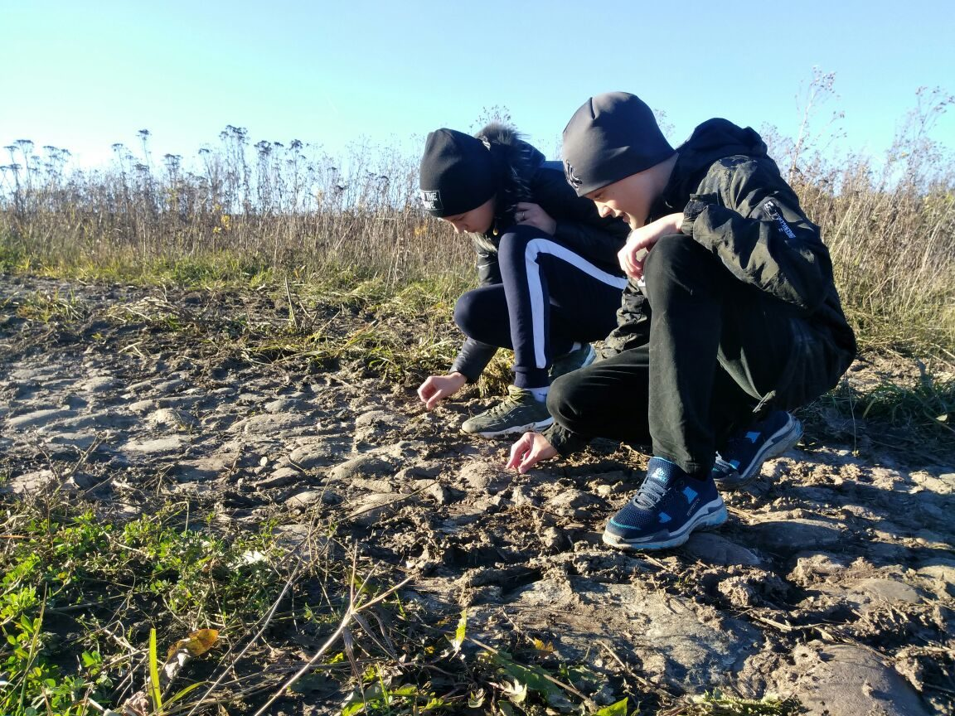

Приложение № 2. Экспедиция к месту бывшего села Кинобол. Фото. Камень , от разрушенной церкви. Копия снята 10 октября 2018.г.

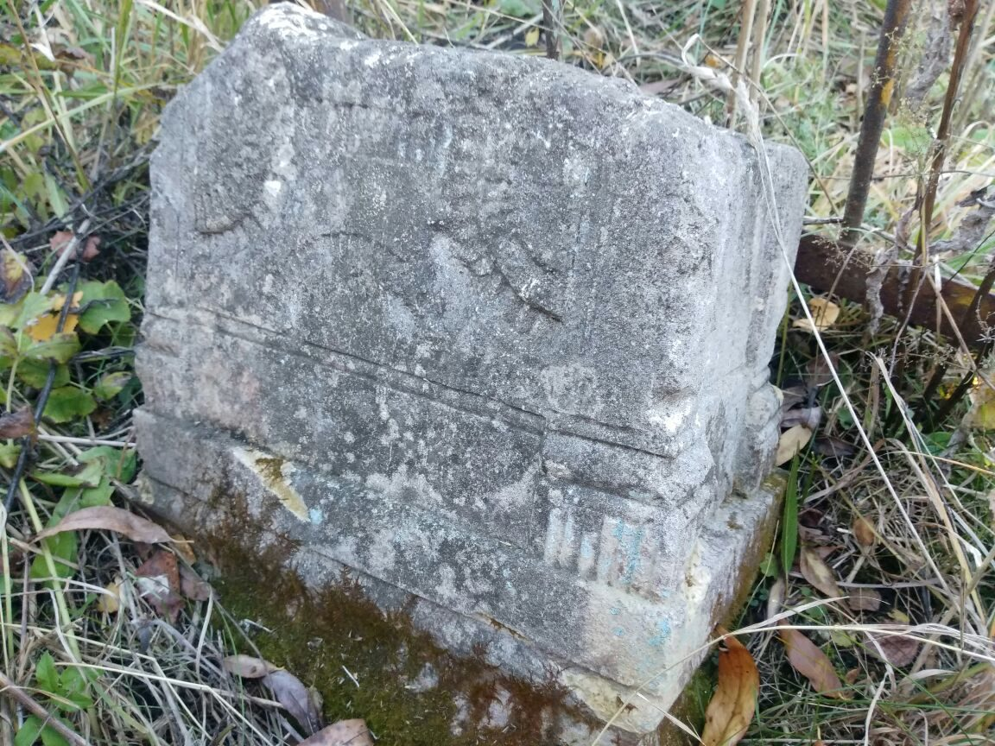

Приложение № 3. Экспедиция к месту бывшего села Кинобол. Фото. Кладбище села Кинобол. Копия снята 10 октября 2018.г.
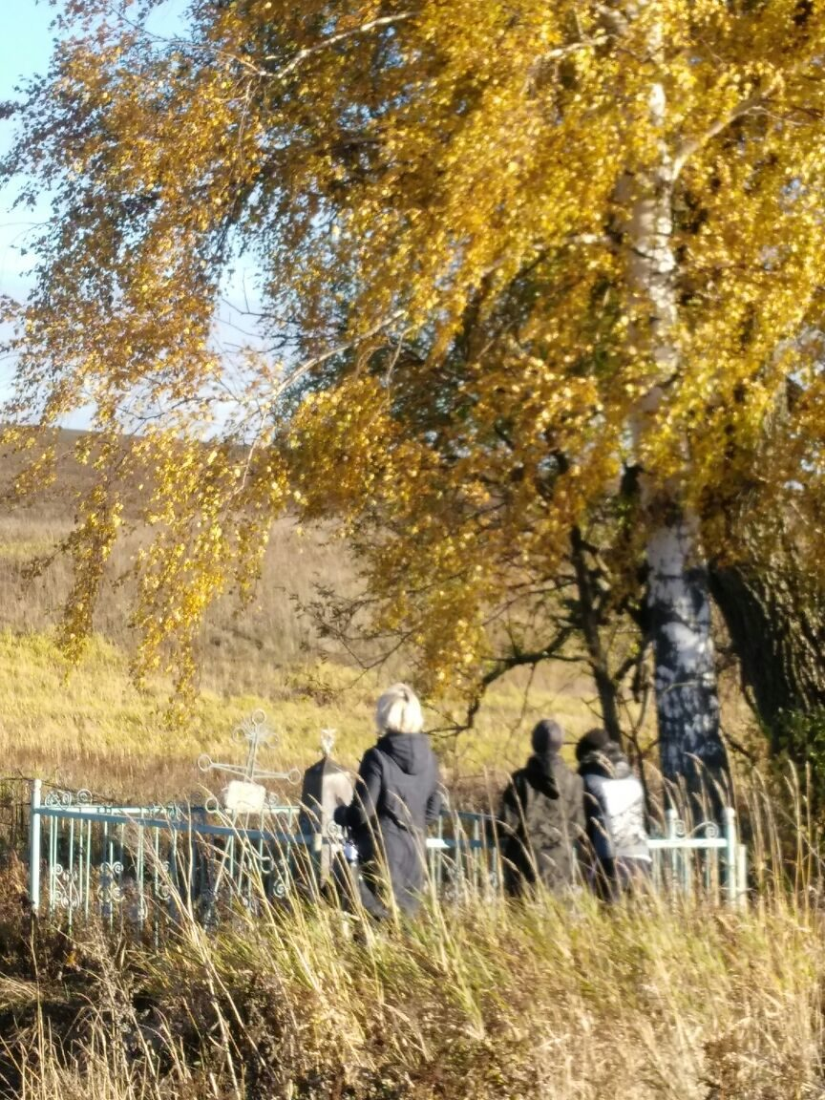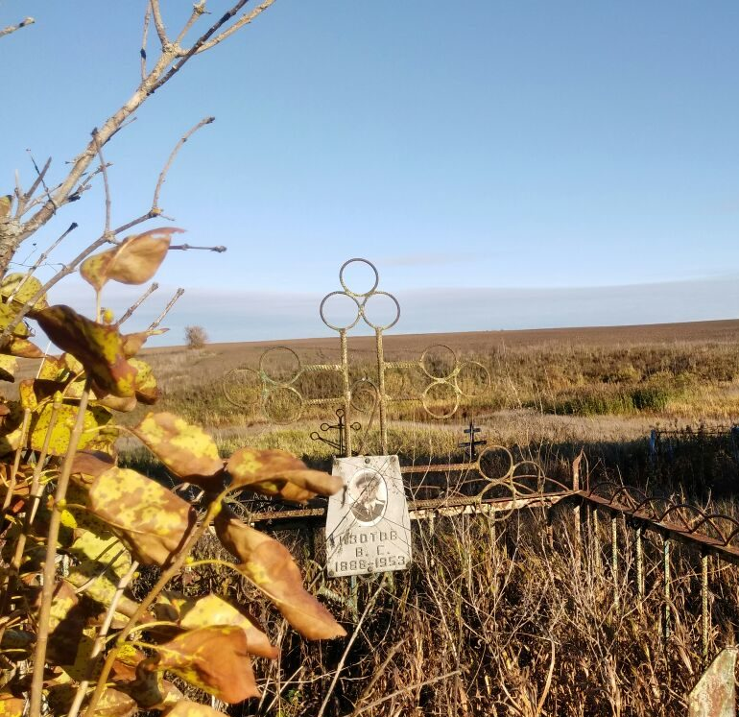

Приложение № 4. Экспедиция к месту бывшего села Кинобол. Фото. Место бывшего села . Копия снята 10 октября 2018.г.
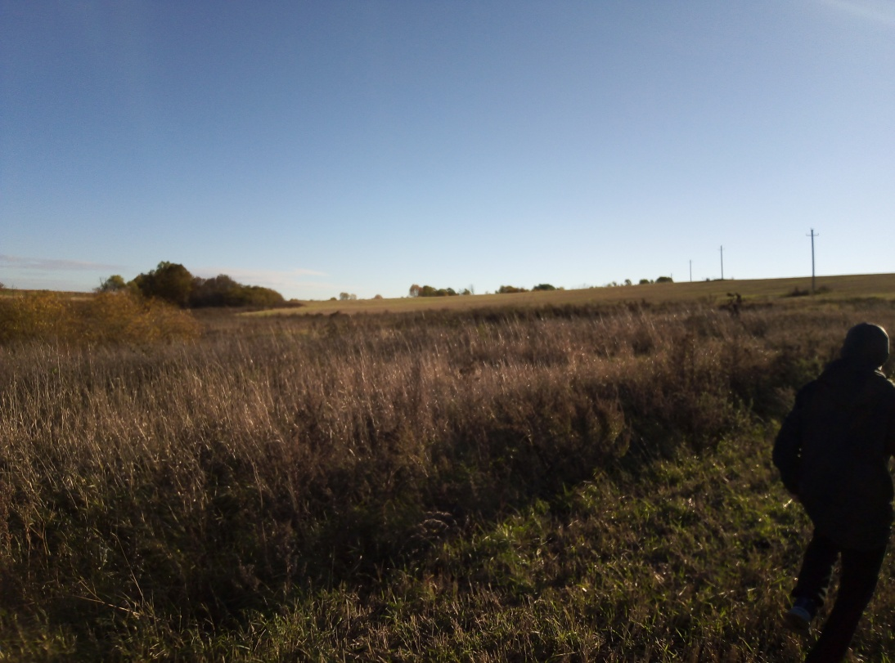
Приложение № 5. Экспедиция к месту бывшего села Кинобол. Фото. Место Пруд. Копия снята 10 октября 2018.г.

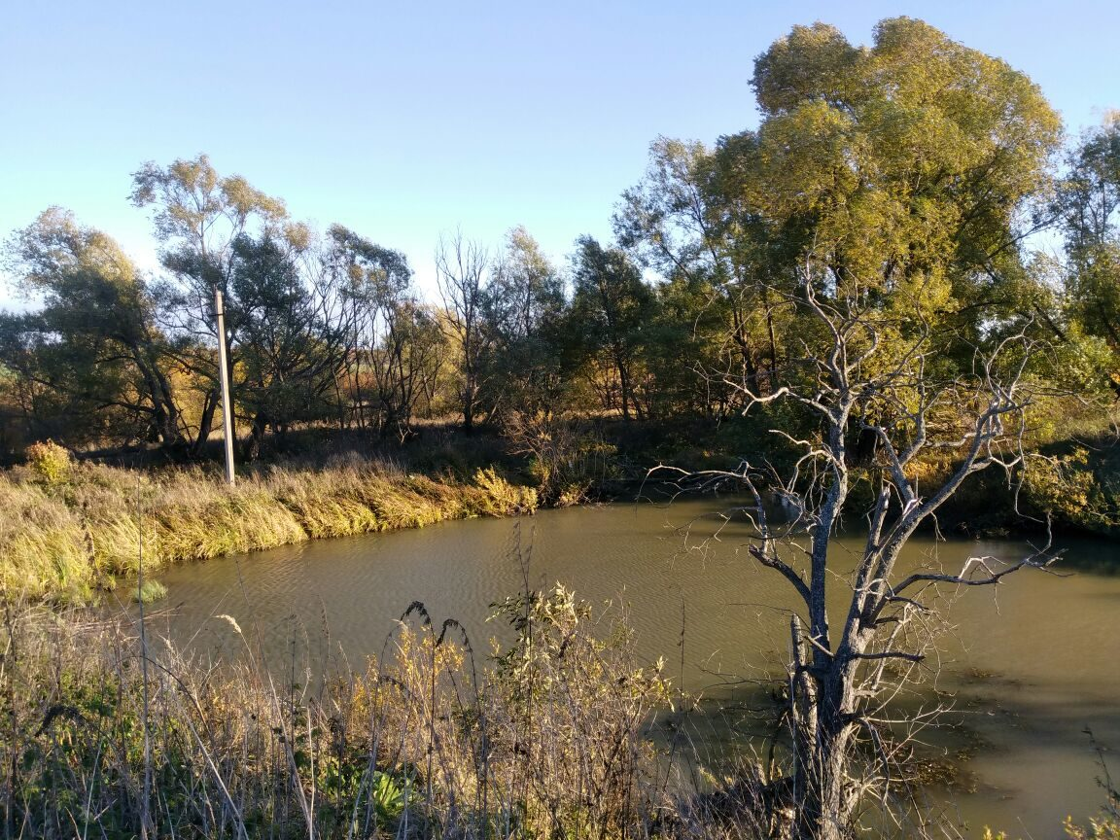

Приложение № 6. Списки населённых мест Владимирской губернии,1859. Копия снята 10 сентября 2018.г.
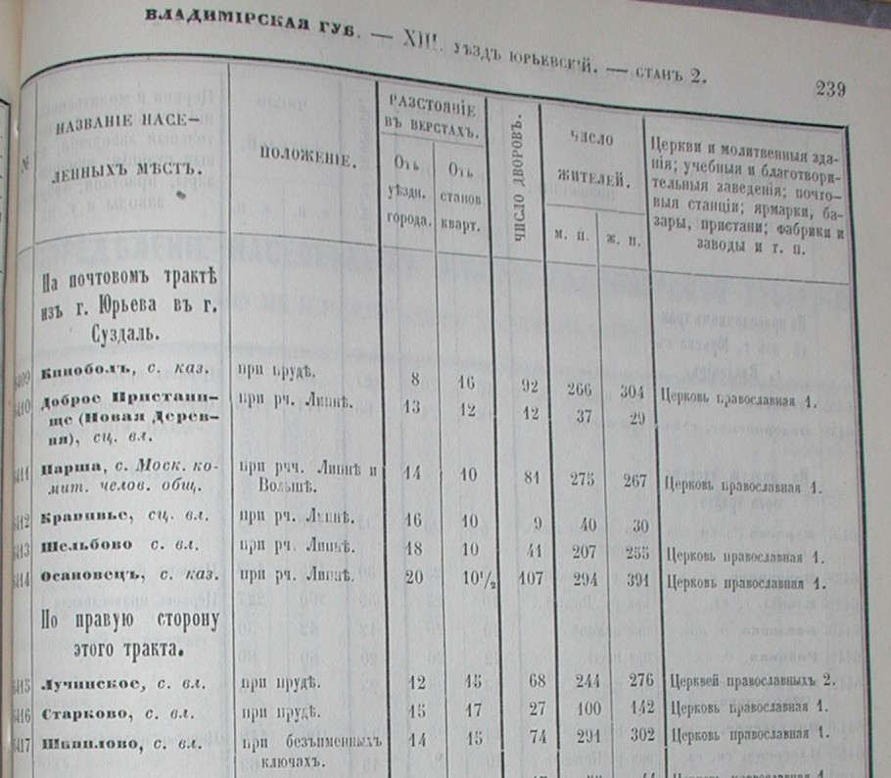

Приложение № 7 . Удостоверение ветерана ВОВ Харитоновой Е. Г.Копия снята 10 сентября 2016 года.

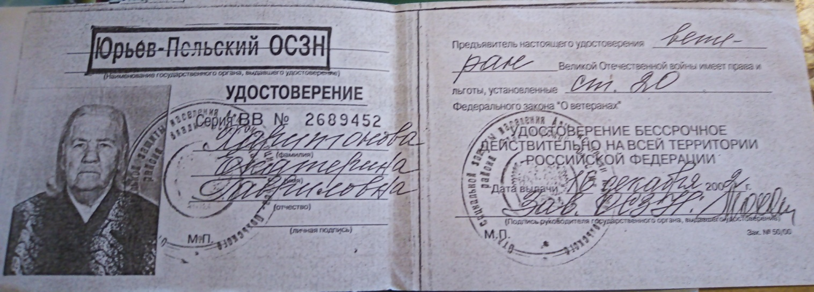

Приложение № 8 . Фото Титова Н.П. .Копия снята 10 сентября 2018 года, хранится у дочери Емелиной Ф.Н.

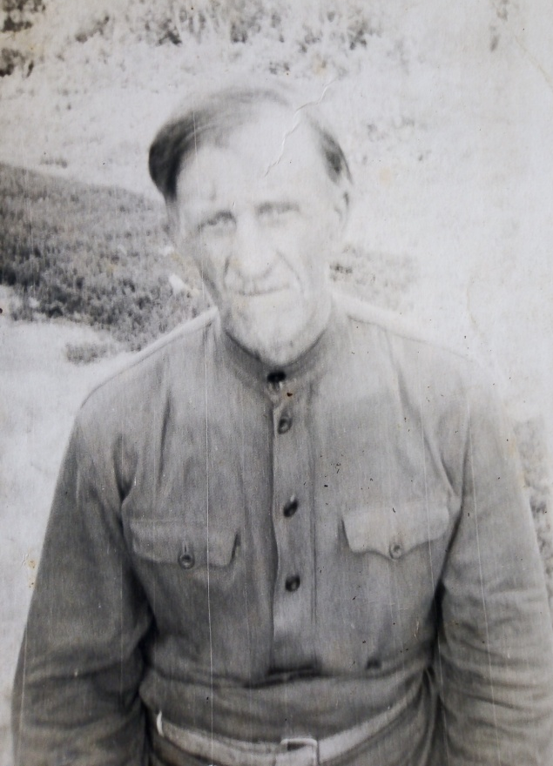

Приложение № 9 . Свидетельство о рождении Емелиной Ф.Н. .Копия снята 10 сентября 2018 года.
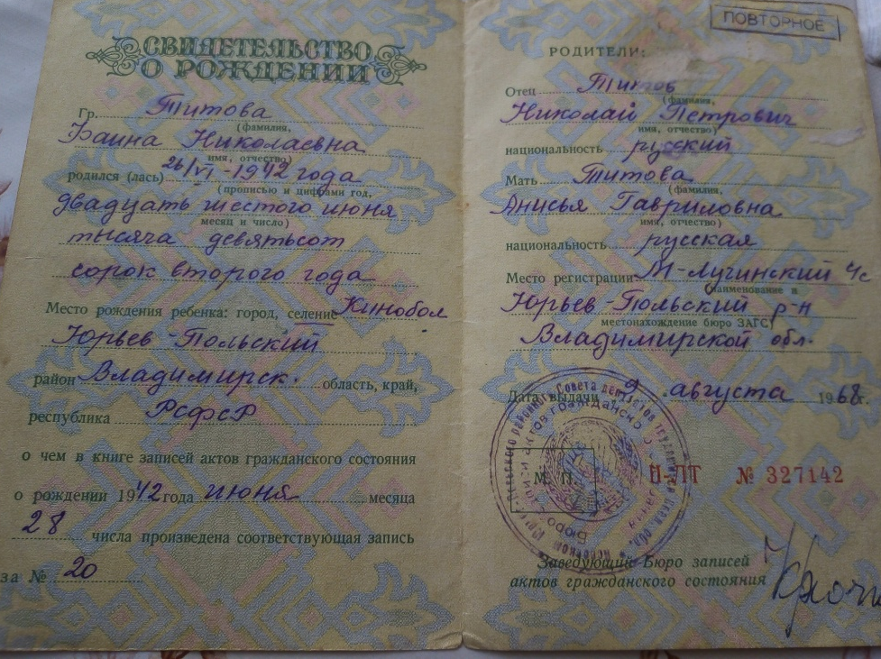
Приложение № 9. Харитонова Е.Г. с мужем и детьми. Караганда 1954 год. Копия снята 10 сентября 2016 года, хранится у дочери Титовой Лидии Павловны.
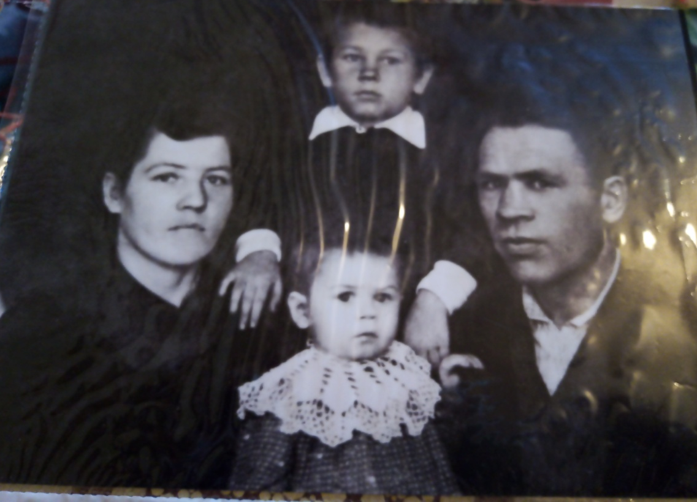

Приложение № 9 . Свидетельство о рождении Харитоновой Л.П. .Копия снята 10 сентября 2018 года.
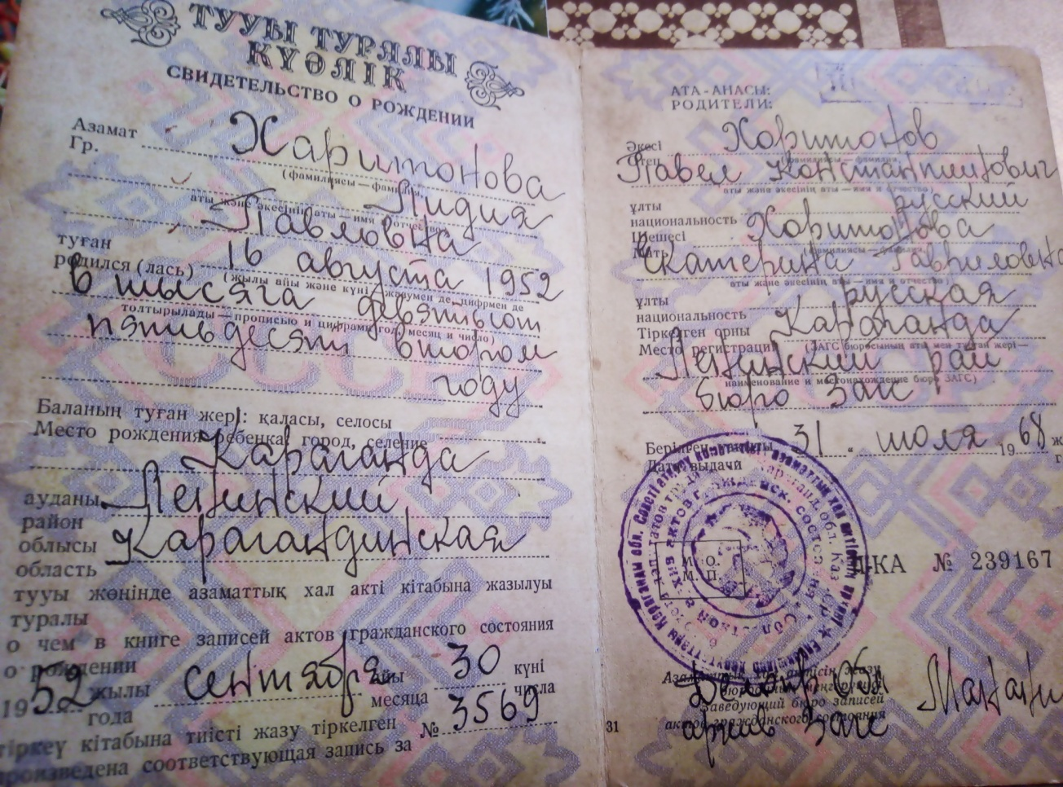
Приложение № 10 . Фото одного из домов Кинобола. Копия снята 10 сентября 2018 года.
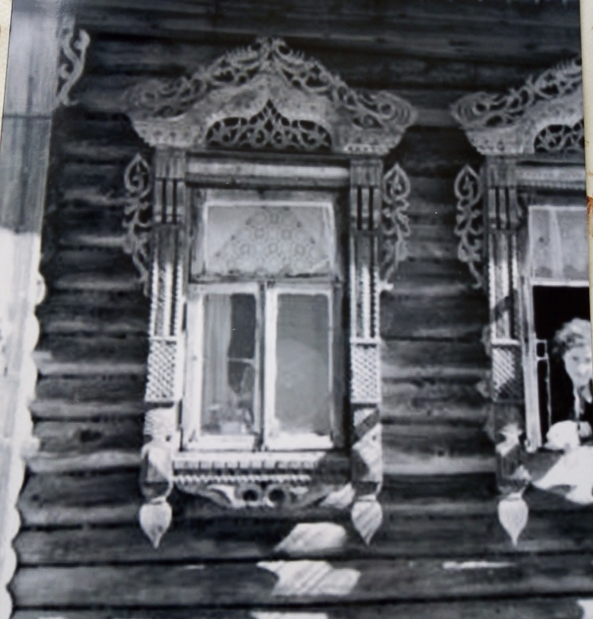

Приложение № 11 . Фото Многодетная семья Емелиных.. Село Кинобол., 1970 годы. Копия снята 10 сентября 2018 года.

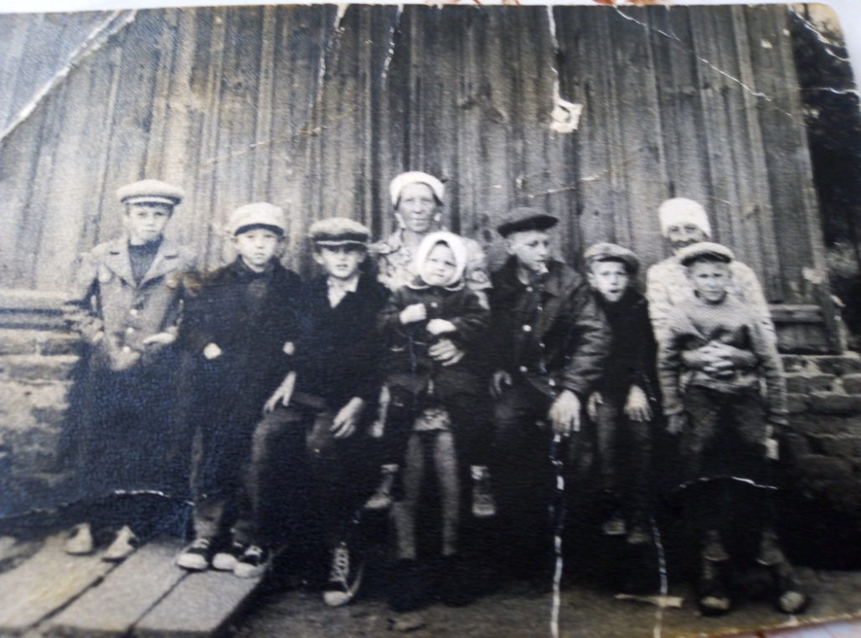

Приложение № 12 . Фото церковь Святой Первоначальной Троицы в селе Кинобол. Начало 20 века. Копия снята 10 сентября 2018 года.

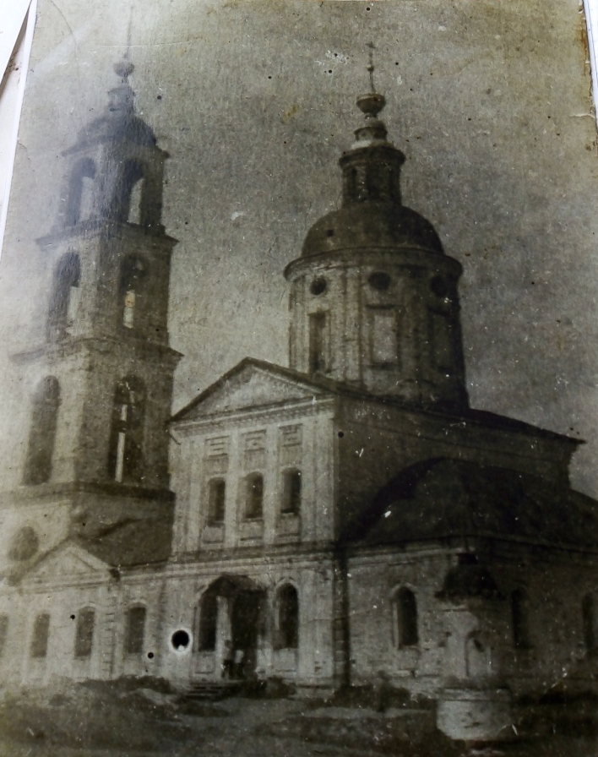

Приложение № 7 . Метрическая книга села Кинобол за 1909 год. Копия снята 10 сентября 2018.г.
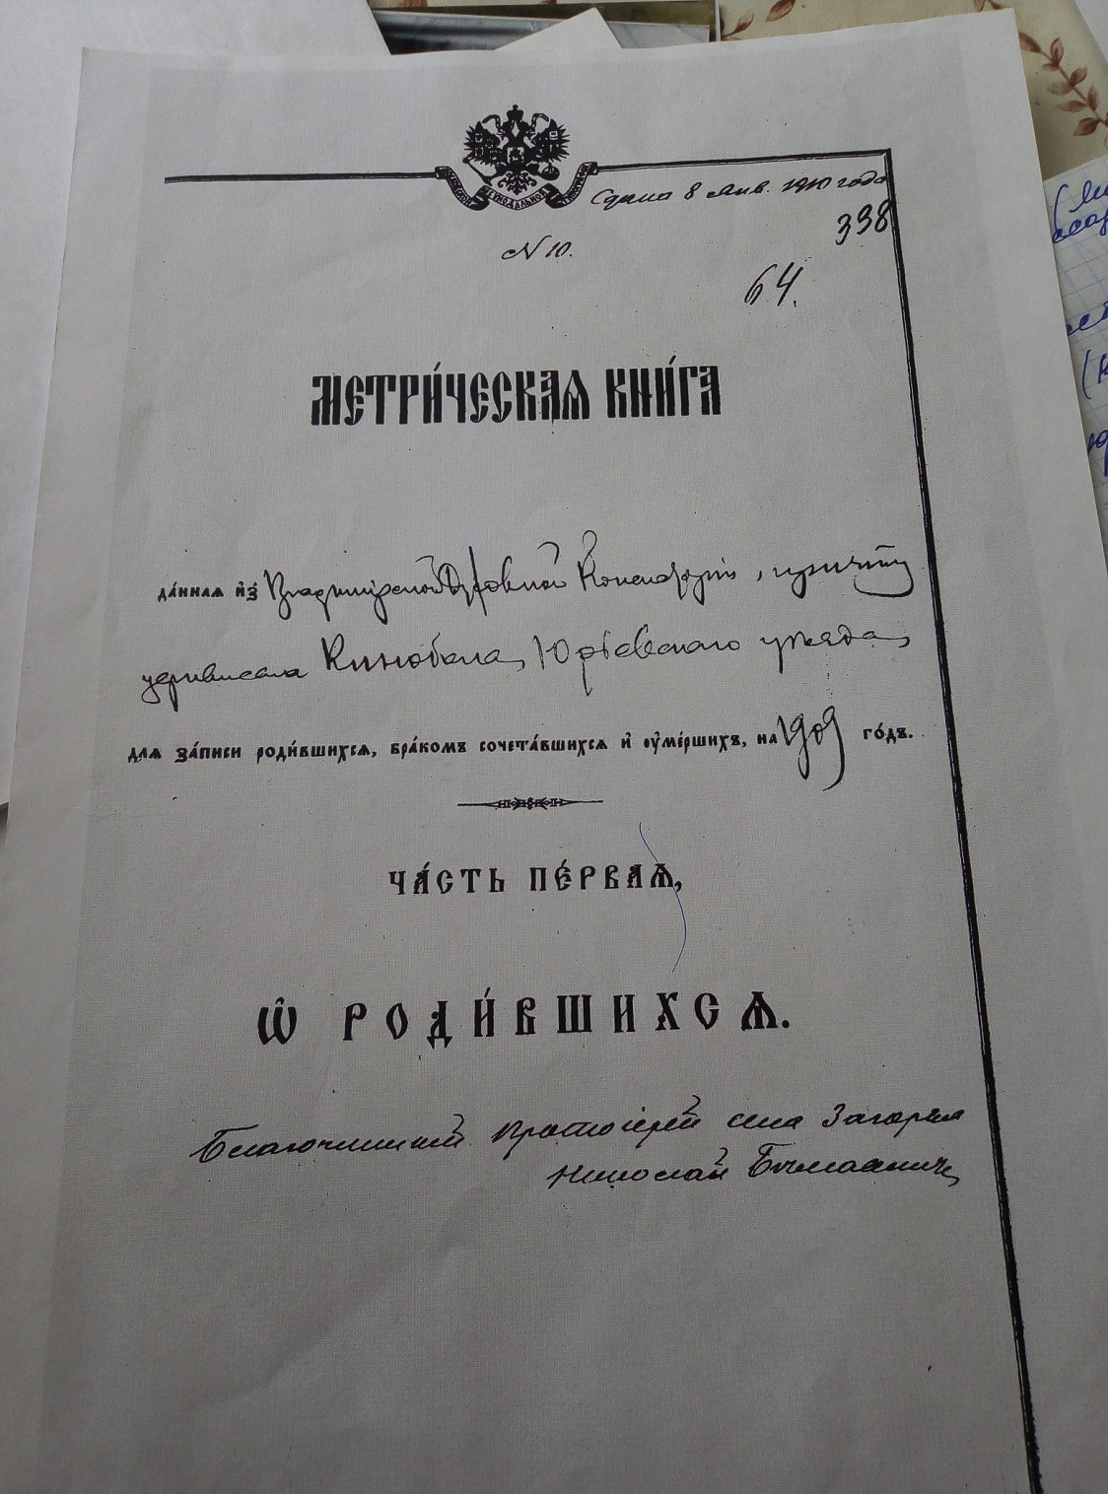
Приложение № 7 . Фото Емелин АС . У дверей клуба села Кинобол 1960годы. .Копия снята 10 сентября 2018 года.
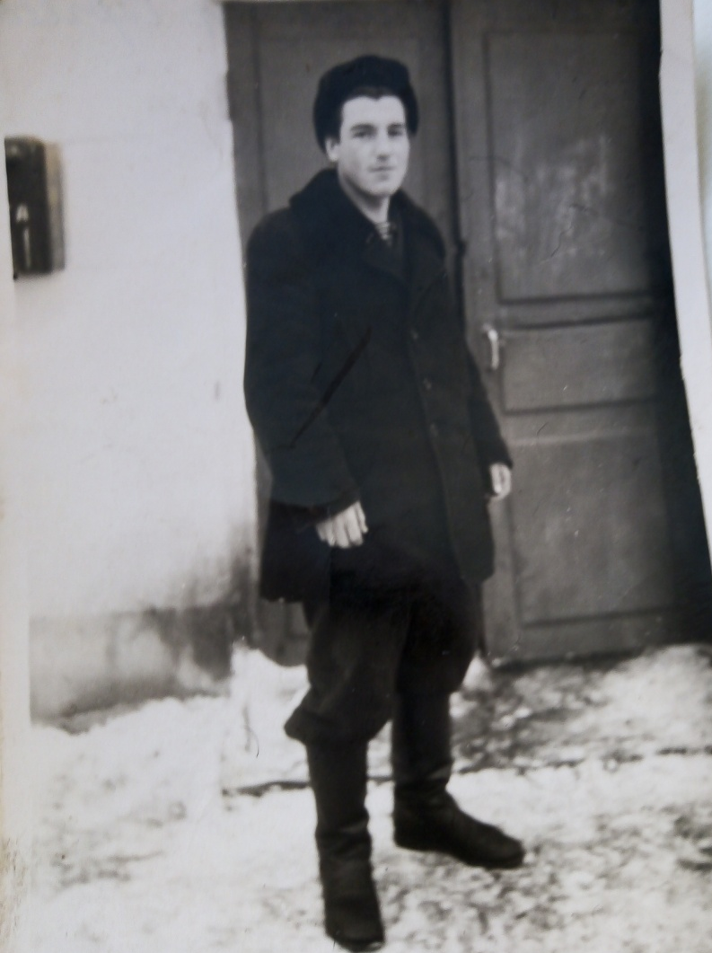

.

.

Карта землемера Павлова.издание Владимирской Губернской типо-литографии1899г.
Воспоминания Емелиной Ф.Н., записанные сентябрь 2018 год.
http://rapidshare.com/files/130542110/Uvarov_A_S_Meryane_i_ih_byt_po_kurgannym_raskopkam.pdf
Институт археологии РАН А. Е. Леонтьев. Отчет о разведках во Владимирской области в 1991 г.М., 1992.
http://rapidshare.com/files/130542110/Uvarov_A_S_Meryane_i_ih_byt_po_kurgannym_raskopkam.pdf
https://lingvoforum.net/index.php?topic=28198.25
http://merjamaa.ru/news/s_chego_nachinalas_moskvija_s_merjanskoj_zalesskoj_zemli/2015-10-06-1046
Воспоминания Емелиной Ф.Н., записанные в 2018 году.
http://nasheopolie.ru/forum/index.php?/topic/234
Пругавин В.С. Сельская община, кустарные промыслы и земледельческое хозяйство Юрьевского уезда Владимирской губернии. Москва. 1884 г.
(Моск. Архив М.Ю. Грамота Коллегии Экономии по Юрьеву-Польскому уезду № 3/14, 553. Книга копий, л. 42 об.).
Описание церквей и приходов Владимирской Епархии № 1889.
http://nasheopolie.ru/forum/index.php?/topic/234-8
https://екатерина2.рф/реформы/секуляризация-церкви/
https://lsvsx.livejournal.com/294405.html
Списки населённых мест Владимирской губернии,1859 ст 239
Карта землемера Павлова.издание Владимирской Губернской типо-литографии1899г.
https://lsvsx.livejournal.com/294405.html
В.С. Пругалин « Сельская Община, кустарные промыслы и земледельческое хозяйство. Юрьев – Польского уезда, владимирской губернии», М., 1884
https://lsvsx.livejournal.com/294405.html
Воспоминания Харитоновой Е.Г, записанные в 2016 году.
Воспоминания Харитоновой Е.Г, записанные в 2016 году.
Боль и память: Книга памяти жертв политических репрессий Владимирской области: Т2.Сост.: А. И. Семенов (рук.), Е. И. Селиверстов и др.; Редкол.: Е. А. Завьялов(пред.), В. С. Коцарев (зам. пред.) и др.— Владимир: 2003
Воспоминания Харитоновой Е.Г., записанные в 2016.
Воспоминания Харитоновой Е.Г. записанные в 2018 году.
Воспоминания Титова Н.Н, уроженца с. Кинобол, записанные в 2018 году.
Воспоминания Емелиной Ф.Н, уроженки села Кинобол, записанные в 2017 году.
Книга памяти Владимирская область: Владимир - 1994 г
ЦАМО, номер фонда 58, номер описи источника 18003, № источника 901.
Сведениея из личного архива Емелиной Ф.Н
Воспоминания Харитоновой Е.Г, уроженки села Кинобол, записанные в 2016 году.
Свидетельство о рождении Харитоновой Л.П
http://sobory.ru/article/?object=46450
Воспоминания Емелиной Ф.Н, уроженки села Кинобол, записанные в 2018 году.
Воспоминания ТитоваН.Н. уроженца села Кинобол, записанные в 2018 году.
Воспоминания Титова Н.Н, Б записанные в 2018 году
Решение исполкома Юрьев Польского районного Совета депутатов трудящихся Владимирской области№130 от29.041959. протокол №7, хранящиеся в архиве Юрьев-Польского района , фонд №1, опись№1, дело№62, лист25.
Юрьев- Польский архив. Решение № 350 Городищенского сельсовета, от 28.06.1988

